深圳市社会保险服务单位网页
操作手册

版本 <1.0>

目 录
1 简介 5
2 注册/登录 6
2.1 注册 6
2.2 登录 7
2.3 修改密码 9
3 公告/提醒/查询 10
3.1 公告/通知 10
3.1.1 公告 10
3.1.2 通知 10
3.2 单位信息查询 11
3.2.1 单位档案信息 11
3.2.2 社康绑定信息 11
3.2.3 工伤浮动费率信息 12
3.2.4 保险费缴交信息 12
3.3 员工信息查询 16
3.3.1 参保员工档案信息 16
3.3.2 参保员工缴费信息 17
3.4 征收业务提醒 17
3.4.1 3个月内到龄退休的人员 17
3.4.2 6个月内到龄退休的人员 18
3.4.3 本月内到龄退休的人员 18
3.4.4 已超退休年龄人员 18
3.4.5 保险费欠费查询 19
3.5 网上申报业务结果查询 19
3.5.1 申报成功数据 19
3.5.2 申报失败数据 20
3.5.3 单位信息变更办理结果 20
3.5.4 缴纳欠薪保障金办理结果 21
3.5.5 员工信息变更办理结果 21
3.5.6 补交养老办理结果 22
4 单位申报业务 23
4.1 单位信息变更 23
4.1.1 非审批事项变更 23
4.1.2 审批事项变更 23
4.1.3 修改网上服务密码 24
4.1.4 缴纳欠薪保障金申请 25
4.2 员工信息变更 25
4.2.1 新增（非审批业务） 25
4.2.2 停交（非审批业务） 27
4.2.3 恢复参保（非审批业务） 27
4.2.4 修改工资（非审批业务） 28
4.2.5 参保险种变更（非审批业务） 29
4.2.6 调入（非审批业务） 30
4.2.7 其他信息变更（非审批业务） 32
4.2.8 重要信息变更（需审批业务） 33
4.2.9 补交养老（92年8月以前）（需审批业务） 34
4.2.10 补交养老（92年8月以后）（需审批业务） 35
4.3 业务申报批量上传 37
4.3.1 批量上传新增 37
4.3.2 批量上传停交 38
4.3.3 批量上传修改工资 38
4.3.4 批量上传参保险种变更 39
4.3.5 批量上传调入 39
4.4 申报数据管理 40
4.5 单位部门管理 41
4.6 打印社保参保证明 41
5 社会保障卡管理 43
5.1 社会保障卡制卡申请 43
5.1.1 单笔申请制卡 43
5.1.2 批量申请制卡 43
5.1.3 打印制卡清单 44
5.2 社会保障卡挂失业务 44
5.2.1 卡挂失 44
5.2.2 卡取消挂失 45
6 自助缴费业务 46
6.1 补交养老 46
6.2 撤销补交养老 47
6.3 生成台帐 47
6.4 生成财务帐 48
6.5 银行代扣 48
7 工伤事故申报 49
7.1 登记工伤事故 49
7.2 登记工伤人员 50
7.3 申报数据管理 51
7.4 申报工伤事故查询 52
8 帮助/下载 52
8.1 打印申请表 52
8.2 批量下载 53
8.2.1 在册人员批量工资下载 53
8.2.2 下载批量上传文件模板 53
8.3 帮助文档下载 54

前言

随着我国经济结构不断调整和构建和谐社会的大力推进，社会保险事业的高速发展对社会保险信息化工作提出了更高的要求。社会保险为参保人“记录一生、服务一生、保障一生”，社会保险信息系统记载参保人一生的个人账户信息，是参保人享受各项社会保险待遇的依据。企业和职工都时时关心社会保险的交费金额、个人帐户余额以及政策和办事程序等等。而且，社会要求社会保险机构提供的服务的形式多种多样，服务的质量要求是方便、快捷。我局于1997年10月建立了国际互联网网站。1998年向社会提供社会保险数据库网上查询服务。1999年开始在机关事业单位试行参保网上申报。2000年10月，企业网上申报在南山区试点，一年后向全市企业推行网上申报。2003年底，深圳市社会保险服务单位网页正式上线。
本着为社会公众提供高质量的服务的宗旨，深圳社保信息化工作者一直在努力推进着网上社保业务的广度和深度。从启用至今，网上社保已经涵盖了个人网上服务、企业网上服务、网上社保卡、电子监察等各项业务。有34万多家参保单位通过该系统办理申报、缴费、工伤事故申报、网上退保、查询等社保业务，减轻了窗口的工作压力。同时建设了包括互联网服务（网上服务大厅）、电话呼叫中心和自助服务终端在内的等多种方式的公共服务系统，构成了比较完整的网上社保服务体系。

简介
深圳市社会保险服务单位网页建设的目的：
1、有利于参保单位通过该系统办理申报、缴费、工伤事故申报、网上退保、查询等社保业务，减轻了企业的办事成本。
2、系统上线后企业将无须到前台办理多项业务，减轻社保相关人员的工作量。

深圳市社会保险服务单位网页面向对象：
面向我市所有参保企业。

深圳市社会保险服务单位网页的功能：
1、公告/提醒/查询。查询最新社保征收政策与业务办理须知、查询社保征收部门对网上申报企业关于征收业务的通知、查询单位信息、员工信息及网上申报业务结果等。
2、单位申报业务。提供网上申报的各项业务办理，包括单位档案信息变更、员工信息变更、业务申报批量上传、申报数据管理、单位部门管理。
3、社会保障卡管理。企业可以本单位员工办理申领、换领、注销社会保障卡的业务。
4、自助缴费业务。单位可以在网上进行养老保险的补交、撤销补交等业务。
5、工伤事故申报。可以在网上对本单位工伤事故及工伤人员进行登记管理。

以下将对系统各功能操作进行详细介绍。

注册/登录

注册

功能说明：
企业注册网上申报系统后， 可在网上办理单位及员工相关业务。
操作步骤：
- 在深圳市社会保险基金管理局网站上，点击 “企业网”链接。
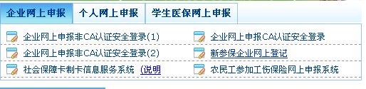
- 进入新参保企业网上申请页面，阅读须知后点“同意”按钮。
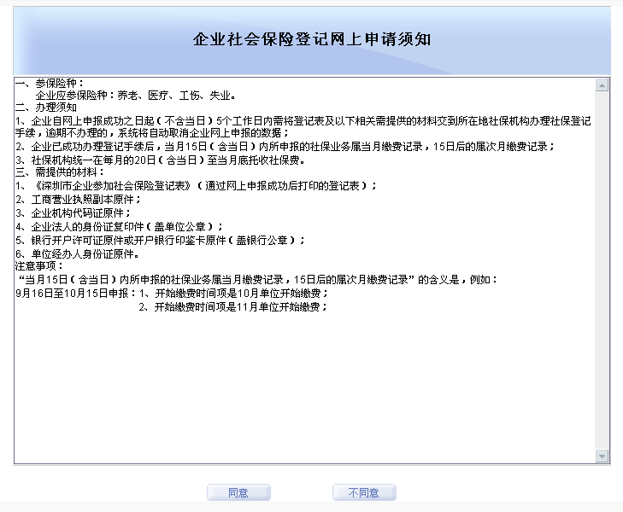
  - 输入组织机构代码、单位名称。点“申请登记”按钮
5、输入单位资料，点“保存”按钮。
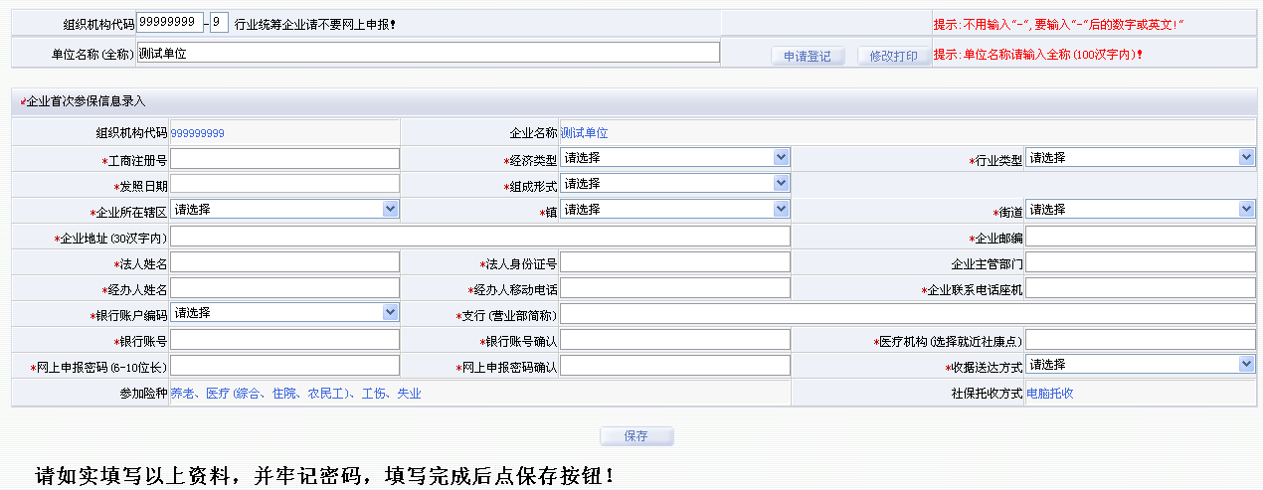
6、保存成功后，点击“网上申报”按钮。申报成功后，打印单位登记表，带齐资料到营业执照住所地社保征收经办窗口办理。
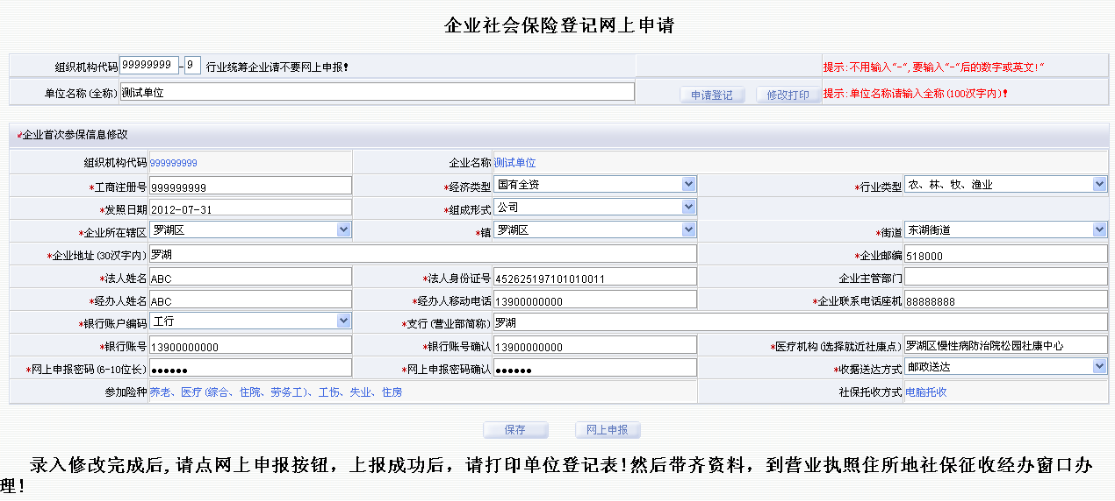
7、申报成功后，打印单位登记表，并带齐资料到营业执照住所地社保征收经办窗口办理。


7、网上申报前单位可以通过“修改打印”按钮修改单位资料，申报成功后不允许修改单位资料。

登录
功能说明：
企业登录网上申报系统后，可办理单位及员工相关业务。
操作步骤：
- 在深圳市社会保险基金管理局网站上，点击 “企业网上申报非CA认证安全登录”链接。

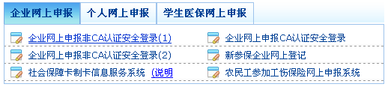
- 在登录页面，输入用户名、密码。点“登录”按钮

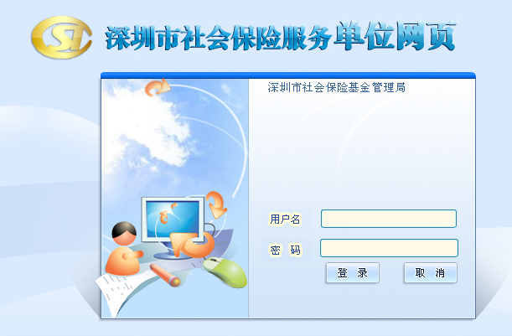
- 进入系统后，可以为单位和员工办理各项业务。
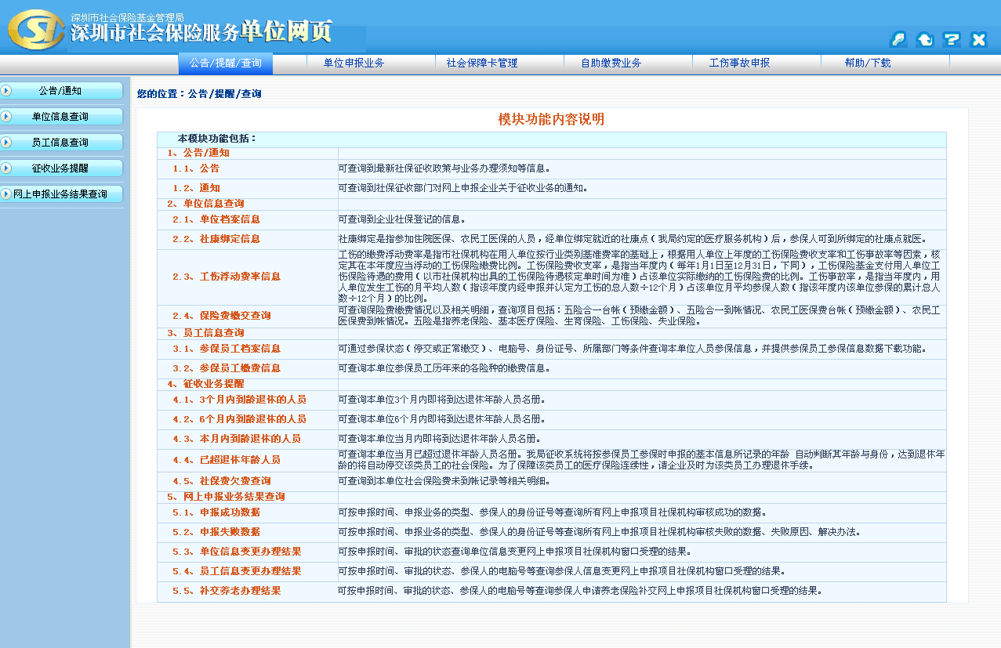

修改密码
功能说明：
企业登录网上申报系统后，可办理单位及员工相关业务。
操作步骤：
- 登陆系统，在网页右上角可看到4个图标，如下图，依次为“修改密码”、“重新登录”、“帮助”、“退出系统”。

- 点击“修改密码”按钮。
- 进入修改密码页面，输入现有密码、新密码（两次），两次输入新密码必须完全一致。提交后退出系统，可以用新密码登录。

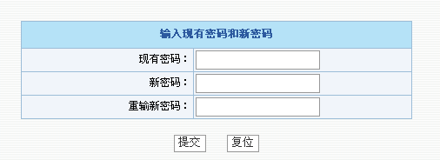

公告/提醒/查询

公告/通知
本功能权限属于：具有企业网上申报“查询”权限的用户。

公告

功能说明：
可查询到最新社保征收政策与业务办理须知等信息。
操作步骤：
- 登陆系统，选择“公告/提醒/查询>>公告/通知>>公告”。
- 进入公告栏页面。
- 列表中显示标题、消息内容、发布日期，点击标题显示具体内容。

通知

功能说明：
可查询到社保征收部门对网上申报企业关于征收业务的通知。
操作步骤：
- 登陆系统，选择“公告/提醒/查询>>公告/通知>>通知”。
- 进入通知页面。
- 列表中显示标题、消息内容、发布日期，点击标题显示具体内容。

单位信息查询
本功能权限属于：具有企业网上申报“查询”权限的用户。

单位档案信息

功能说明：
可查询到企业社保登记的信息。
操作步骤：
- 登陆系统，选择“公告/提醒/查询>>单位信息查询>>单位档案信息”。
- 进入单位档案信息页面。
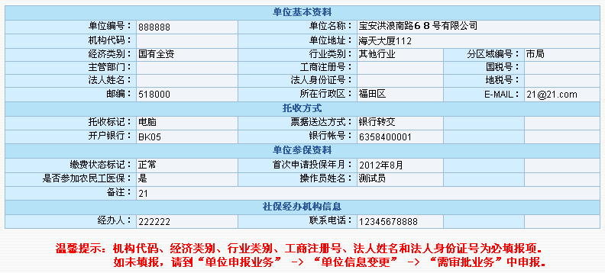

社康绑定信息

功能说明：
社康绑定是指参加住院医保、农民工医保的人员，经单位绑定就近的社康点（我局约定的医疗服务机构）后，参保人可到所绑定的社康点就医。
操作步骤：
- 登陆系统，选择“公告/提醒/查询>>单位信息查询>>社康绑定信息”。
- 进入社康绑定信息页面。
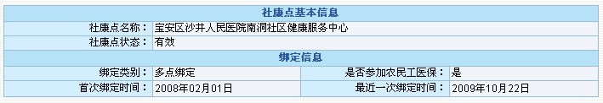

工伤浮动费率信息

功能说明：
工伤的缴费浮动费率是指市社保机构在用人单位按行业类别基准费率的基础上，根据用人单位上年度的工伤保险费收支率和工伤事故率等因素，核定其在本年度应当浮动的工伤保险缴费比例。工伤保险费收支率，是指当年度内（每年1月1日至12月31日，下同），工伤保险基金支付用人单位工伤保险待遇的费用（以市社保机构出具的工伤保险待遇核定单时间为准）占该单位实际缴纳的工伤保险费的比例。工伤事故率，是指当年度内，用人单位发生工伤的月平均人数（指该年度内经申报并认定为工伤的总人数÷12个月）占该单位月平均参保人数（指该年度内该单位参保的累计总人数÷12个月）的比例。
操作步骤：
- 登陆系统，选择“公告/提醒/查询>>单位信息查询>>工伤浮动费率信息”。
- 进入工伤浮动费率页面。
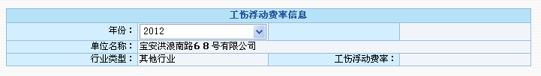
3、可通过选择年份查询2006年-2012年的浮动费率情况。

保险费缴交信息
功能说明：
可查询保险费缴费情况以及相关明细，查询项目包括：五险合一台帐（预缴金额）、五险合一到帐情况、农民工医保费台帐（预缴金额）、农民工医保费到帐情况。五险是指养老保险、基本医疗保险、生育保险、工伤保险、失业保险。

五险合一台帐查询
操作步骤：
- 登陆系统，选择“公告/提醒/查询>>单位信息查询>>保险费缴交查询”。
- 进入保险费缴交查询页面，选择五险合一台帐查询。
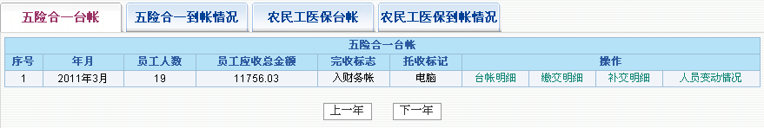
- 点击“上一年”、“下一年”可查询不同年度信息。
- 点击“台帐明细”链接可以查看公司该月台帐信息
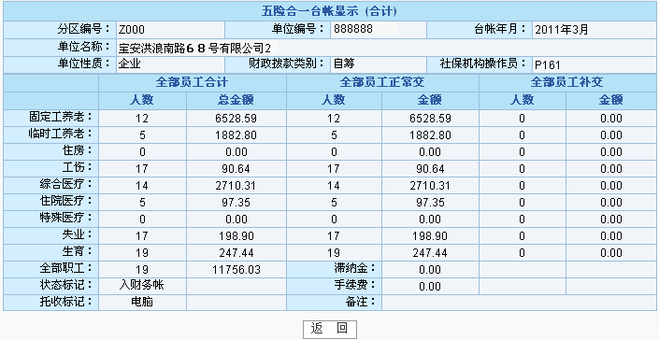
- 点击“缴交明细”链接可以查看公司该月缴交明细，并且可以保存下载
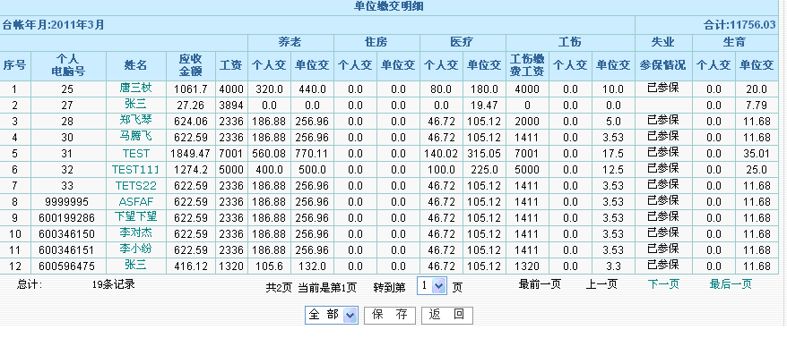

- 点击“补交明细”链接可以查看公司该月补退明细，并且可以保存下载
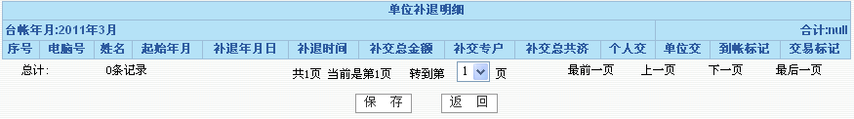
- 点击“人员变动情况”链接可以下载本月人员变动情况表


五险合一到帐情况
操作步骤：
- 登陆系统，选择“公告/提醒/查询>>单位信息查询>>保险费缴交查询”。
- 进入保险费缴交查询页面，选择五险合一到帐查询。
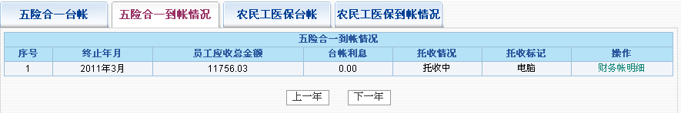
- 点击“上一年”、“下一年”可查询不同年度信息。
- 点击“财务帐明细”链接可以查看公司该月五险合一财务帐明细，并且可以保存下载
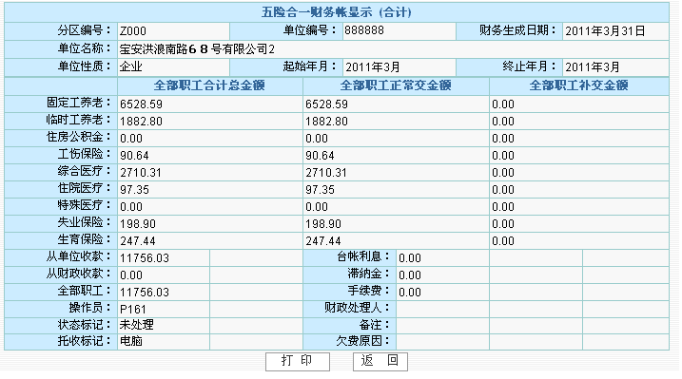

农民工医保台帐
操作步骤：
- 登陆系统，选择“公告/提醒/查询>>单位信息查询>>保险费缴交查询”。
- 进入保险费缴交查询页面，选择农民工医保台帐查询。
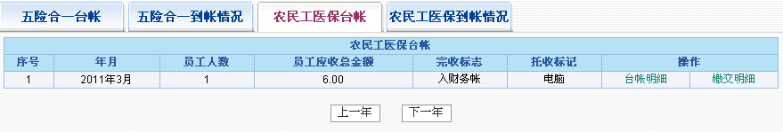
- 点击“上一年”、“下一年”可查询不同年度信息。
- 点击“台帐明细”链接可以查看公司该月农民工台帐明细。

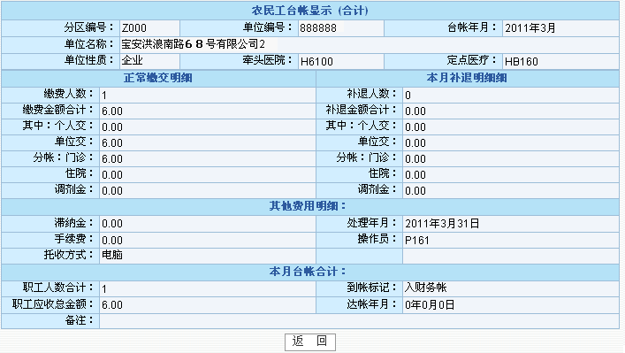
- 点击“缴交明细”链接可以查看公司该月农民工缴交明细。
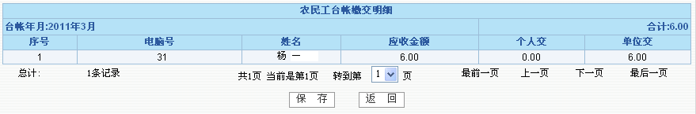

农民工医保到帐情况
操作步骤：
- 登陆系统，选择“公告/提醒/查询>>单位信息查询>>保险费缴交查询”。
- 进入保险费缴交查询页面，选择农民工医保到帐查询。
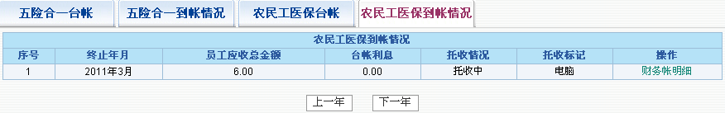
- 点击“上一年”、“下一年”可查询不同年度信息。
- 点击“财务账明细”链接可以查看公司该月农民工财务账明细，并且可以打印。
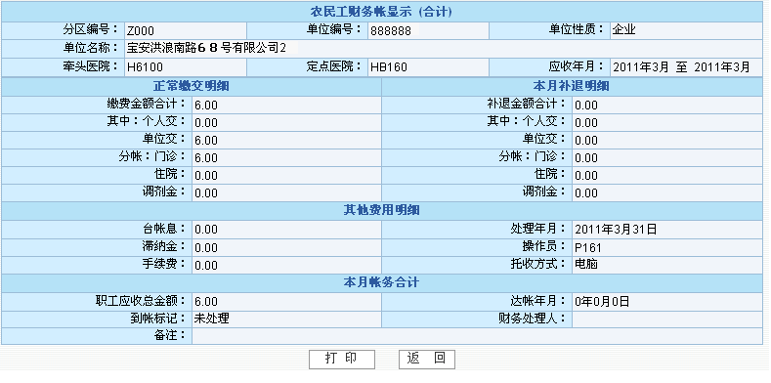

员工信息查询
本功能权限属于：具有企业网上申报“查询”权限的用户。

参保员工档案信息
功能说明：
可通过参保状态（停交或正常缴交）、电脑号、身份证号、所属部门等条件查询本单位人员参保信息，并提供参保员工参保信息数据下载功能。
操作步骤：
- 登陆系统，选择“公告/提醒/查询>>员工信息查询>>参保员工档案信息”。
- 进入参保员工档案信息页面，输入查询条件进行查询。
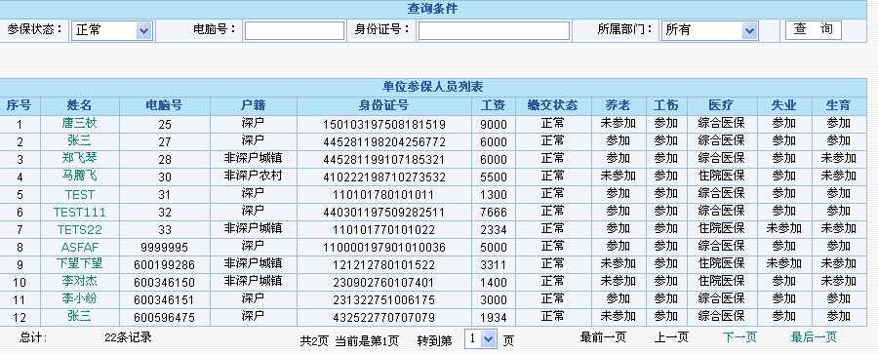
- 点员工姓名可查看详细信息
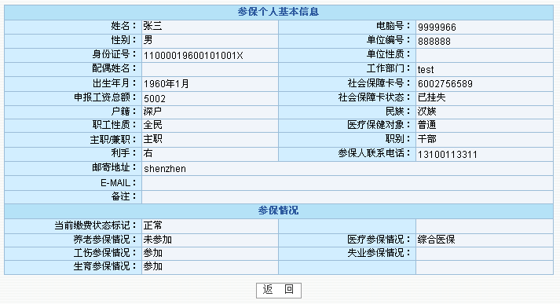

参保员工缴费信息
功能说明：
可查询本单位参保员工历年来的各险种的缴费信息。
操作步骤：
- 登陆系统，选择“公告/提醒/查询>>员工信息查询>>参保员工缴费信息”。
- 进入参保员工缴费信息页面
- 选择险种、输入本单位员工电脑号。
- 点击“保存”下载此员工的缴费信息。
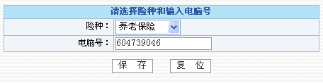

征收业务提醒
本功能权限属于：具有企业网上申报“查询”权限的用户。

3个月内到龄退休的人员
功能说明：
可查询本单位3个月内即将到达退休年龄人员名册。
操作步骤：
- 登陆系统，选择“公告/提醒/查询>>征收业务提醒>>3个月内到龄退休的人员”。
- 进入3个月内到龄退休人员页面。
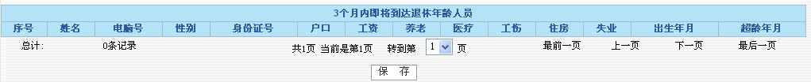
- 列表上查看人员信息。
- 点击“保存”下载本单位所有3个月内到龄退休人员信息。

6个月内到龄退休的人员
功能说明：
可查询本单位6个月内即将到达退休年龄人员名册。
操作步骤：
- 登陆系统，选择“公告/提醒/查询>>征收业务提醒>>6个月内到龄退休的人员”。
- 进入6个月内到龄退休人员页面。
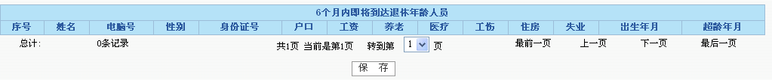
- 列表上查看人员信息。
- 点击“保存”下载本单位所有6个月内到龄退休人员信息。

本月内到龄退休的人员
功能说明：
可查询本单位当月内即将到达退休年龄人员名册。
操作步骤：
- 登陆系统，选择“公告/提醒/查询>>征收业务提醒>>本月内到龄退休的人员”。
- 进入本月到龄人员页面。
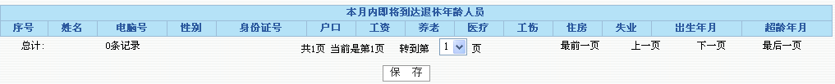
- 列表上查看人员信息。
- 点击“保存”下载本单位所有本月到龄人员信息。

已超退休年龄人员
功能说明：
可查询本单位当月已超过退休年龄人员名册。我局征收系统将按参保员工参保时申报的基本信息所记录的年龄 自动判断其年龄与身份，达到退休年龄的将自动停交该类员工的社会保险。为了保障该类员工的医疗保险连续性，请企业及时为该类员工办理退休手续。
操作步骤：
- 登陆系统，选择“公告/提醒/查询>>征收业务提醒>>已超退休年龄人员”。
- 进入已超龄人员页面。
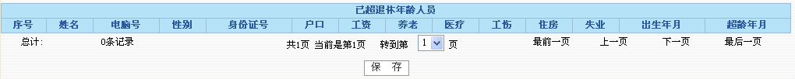
- 列表上查看人员信息。
- 点击“保存”下载本单位所有已超龄人员信息。

保险费欠费查询

功能说明：
可查询到本单位社会保险费未到帐记录等相关明细。

五险合一台帐查询
操作步骤：
- 登陆系统，选择“公告/提醒/查询>>征收业务提醒>>保险费欠费查询”。
- 选择五险合一台帐查询。
3、查看五险合一台帐欠费信息。
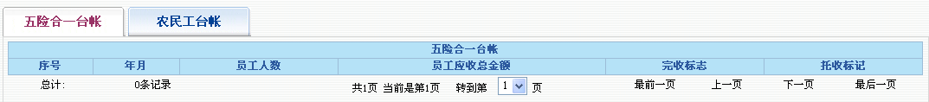

农民工台帐查询
操作步骤：
- 登陆系统，选择“公告/提醒/查询>>单位信息查询>>农民工台帐查询”。
- 选择农民工台帐查询。
3、查看农民工台帐欠费信息。
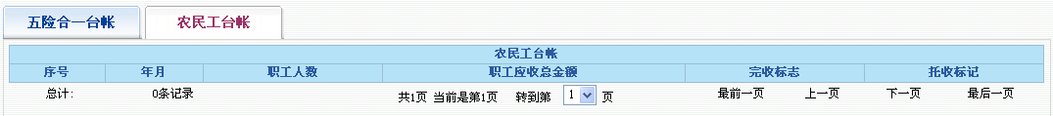

网上申报业务结果查询
本功能权限属于：具有企业网上申报“申报”权限的企业用户。

申报成功数据
功能说明：
可按申报时间、申报业务的类型、参保人的身份证号等查询所有网上申报项目社保机构审核成功的数据。
操作步骤：
- 登陆系统，选择“公告/提醒/查询>>网上申报业务结果查询>>申报成功数据”。
- 进入申报成功数据页面。
- 输入查询条件（可组合查询）。
- 点击“保存”下载申报成功数据信息。
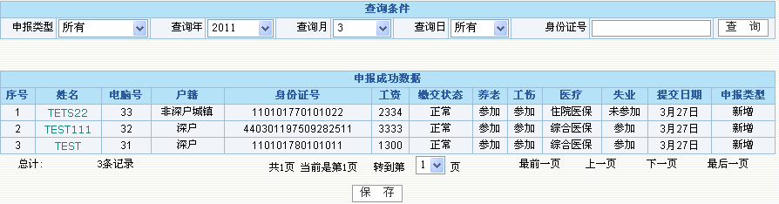
- 点击姓名可查看具体申报信息。

申报失败数据
功能说明：
可按申报时间、申报业务的类型、参保人的身份证号等查询所有网上申报项目社保机构审核失败的数据、失败原因、解决办法。
操作步骤：
- 登陆系统，选择“公告/提醒/查询>>网上申报业务结果查询>>申报失败数据”。
- 进入申报失败数据页面。
- 输入查询条件（可组合查询）。
- 点击“保存”下载申报失败数据信息。
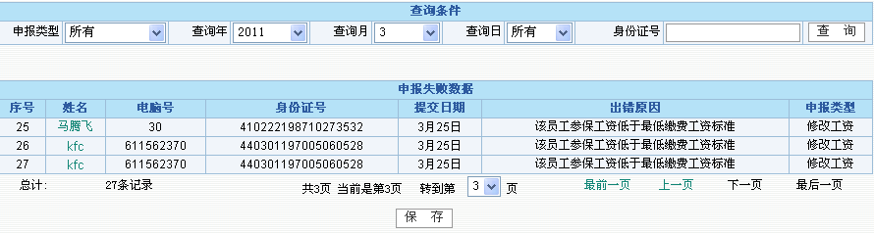
- 点击姓名可查看具体申报信息。

单位信息变更办理结果
功能说明：
可按申报时间、审批的状态查询单位信息变更网上申报项目社保机构窗口受理的结果。
操作步骤：
- 登陆系统，选择“公告/提醒/查询>>网上申报业务结果查询>>单位信息变更办理结果”。
- 进入单位信息变更办理结果页面。
- 输入查询条件（业务状态、年、月、日）。
- 查看单位信息变更办理列表。
- 尚未审批的业务可以撤销申报及打印申请表。
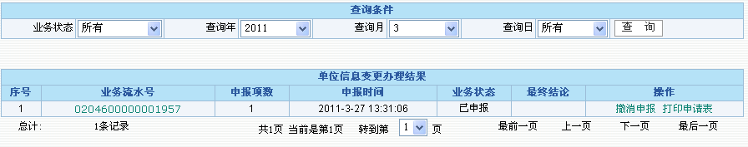
- 点击“业务流水号”可查看详细申报内容。
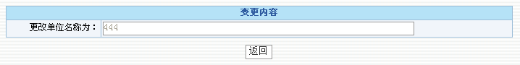

缴纳欠薪保障金办理结果
功能说明：
可按申报时间、业务状态等查询缴费欠薪保障金办理的结果。
操作步骤：
- 登陆系统，选择“公告/提醒/查询>>网上申报业务结果查询>>缴费欠薪保障金办理结果”。
- 缴费欠薪保障金办理结果页面。
- 输入查询条件（业务状态、年、月、日）。
- 查看缴费欠薪保障金办理结果列表，未审批数据可以撤消申报或打印申请表。
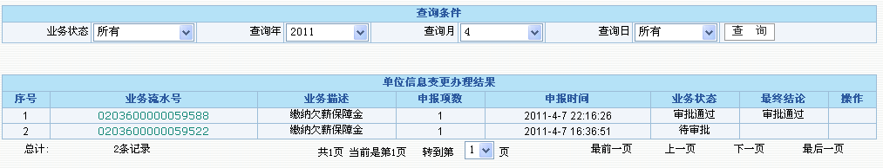
- 点击“业务流水号”可查看详细申报内容。
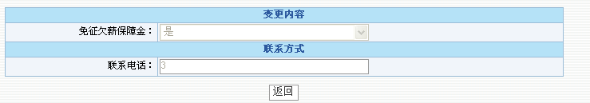

员工信息变更办理结果
功能说明：
可按申报时间、审批的状态、参保人的电脑号等查询参保人信息变更网上申报项目社保机构窗口受理的结果。
操作步骤：
- 登陆系统，选择“公告/提醒/查询>>网上申报业务结果查询>>员工信息变更办理结果”。
- 进入员工信息变更办理结果页面。
- 输入查询条件（业务状态、年、月、日、个人电脑号）。
- 查看员工信息变更办理列表，未审批数据可以撤消申报或打印申请表。
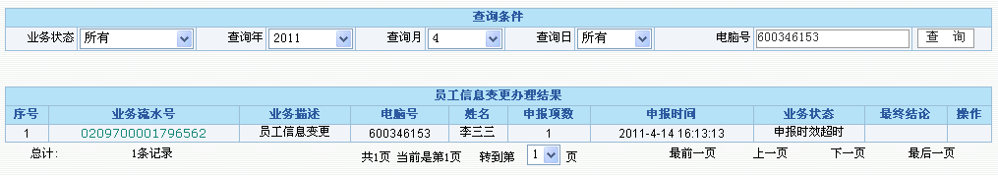
- 点击“业务流水号”可查看详细申报内容。
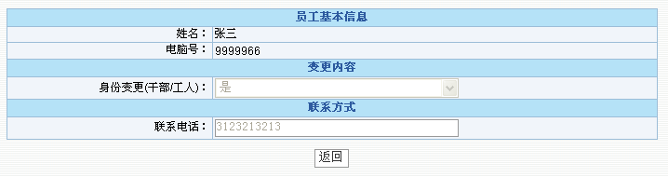

补交养老办理结果
功能说明：
可按申报时间、审批的状态、参保人的电脑号等查询参保人申请养老保险补交网上申报项目社保机构窗口受理的结果。
操作步骤：
- 登陆系统，选择“公告/提醒/查询>>网上申报业务结果查询>>补缴养老办理结果”。
- 进入补缴养老办理结果页面。
- 输入查询条件（业务状态、补交类型、月、日、个人电脑号）查询。
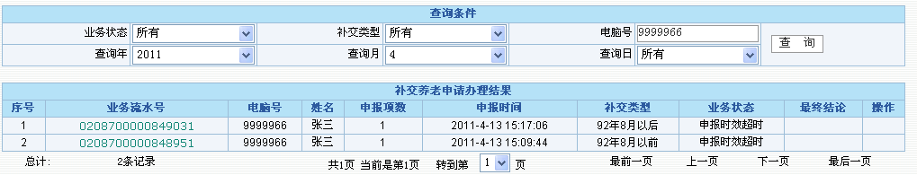
- 点击“业务流水号”可查看详细申报内容。
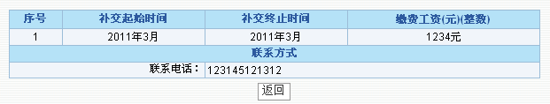
- 尚未审批允许撤消申报、打印申请表。

单位申报业务

单位信息变更
本功能权限属于：具有企业网上申报“申报”权限的企业用户。

非审批事项变更

功能说明：
可申请经办人、联系电话、邮政编码变更的业务，申请确认后即可生效，无需提供材料到社保机构。
操作步骤：
- 登陆系统，选择“单位申报业务>>单位信息变更>>非审批事项变更”。
- 进入非审批事项变更页面。
- 输入要修改的资料，点“提交”。
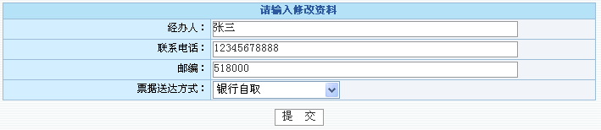
4、非审批事项变更即时生效。

审批事项变更

功能说明：
可申请单位名称、工商注册号(批文号)、机构代码、注册地址、法人姓名、法人身份证号、银行信息、主管部门、经济类别、行业类别等变更的业务，申请后打印出业务报表，并按报表上所提示的“应提供的材料”到系统所提示的社保征收窗口递交材料，经社保征收窗口受理后可在网上查询到审批结果（以上变更内容可多选）。
操作步骤：
- 登陆系统，选择“单位申报业务>>单位信息变更>>审批事项变更”。
- 进入审批事项变更页面。
- 选择要变更的事项
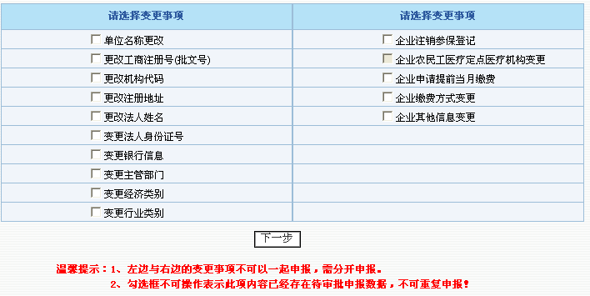
- 输入变更信息，点“上报打印”
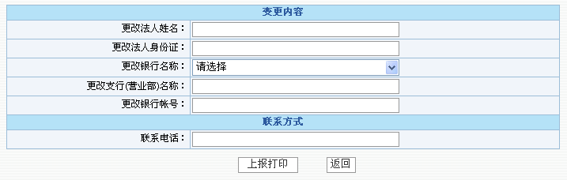
- 在打印页面打印申报表，并按报表上所提示的“应提供的材料”准备好后，向系统所提示的社保机构递交材料。
- 在“单位信息变更办理结果”中可查看申报数据办理结果，对未审批的数据可以撤消申报或打印申请表。

修改网上服务密码
功能说明：
修改单位网上服务密码。
操作步骤：
- 登陆系统，选择“单位申报业务>>单位信息变更>>修改网上服务密码”。
- 输入现有密码和新密码，提交。
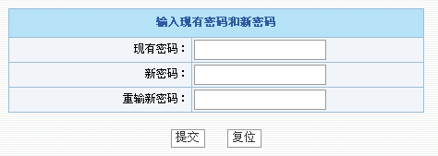

缴纳欠薪保障金申请
功能说明：
单位申请缴纳欠薪保障金。
操作步骤：
- 登陆系统，选择“单位申报业务>>单位信息变更>>缴纳欠薪保障金申请”。
- 选择变更事项，点“下一步”
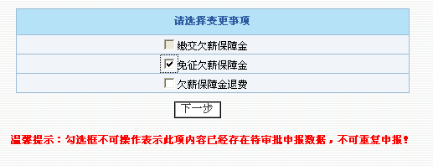
- 选择变更事项，点“下一步”
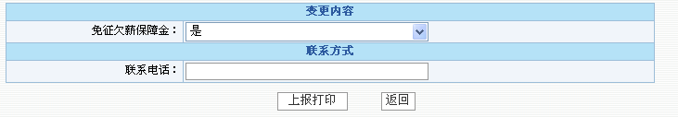
- 在打印页面打印申报表，并按报表上所提示的“应提供的材料”准备好后，向系统所提示的社保机构递交材料，经社保机构受理后可在网上查询到审批结果。
- 在“缴纳欠薪保障金办理结果”中可以查询到办理结果，并且可以撤消申报及打印申请表。

员工信息变更
本功能权限属于：具有企业网上申报“申报”权限的企业用户。

新增（非审批业务）

功能说明：
员工新增参保是指目前在我市没有参保记录，没有我市社保电脑号的新参保员工（不含港、澳、台籍及外籍员工。 港、澳、台、外籍员工应持相关资料到征收窗口办理新增参保）。新增人员直接在本系统操作，申报数据无需到征收窗口审批。
操作步骤：
- 登陆系统，选择“单位申报业务>>员工信息变更>>新增”。
- 进入新增页面。
- 输入身份证号
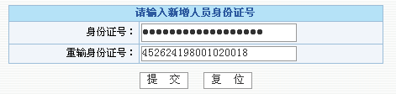
- 输入员工信息
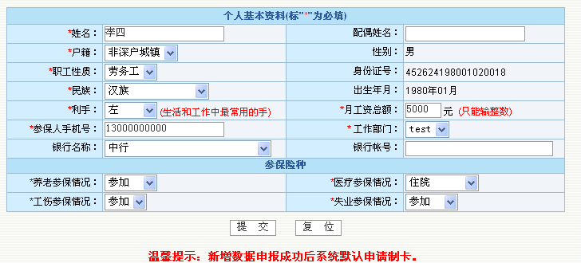
- 点“修改”按钮可以再次修改。
- 点“确认”按钮提交申报数据。
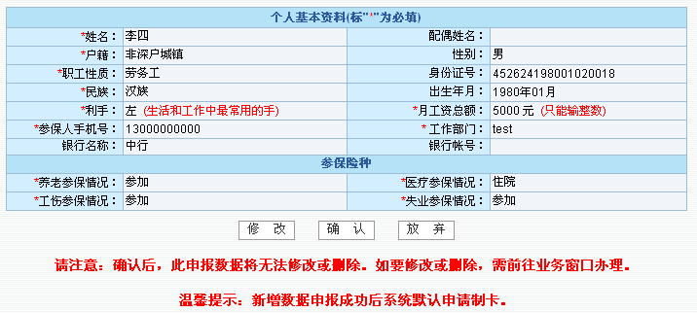
- 本月已做台帐的单位或是19日以前提交的申报数据实时生效，可在申报成功数据或是申报失败数据中查询到申报结果。若是19日以后并且单位没有做台帐，则在申报数据管理中可查到申报数据，可在下月重新确认。

停交（非审批业务）
功能说明：
本单位员工因终止劳动关系停止由本单位参保，申报停交确认后直接生效，不需到窗口审批。
操作步骤：
- 登陆系统，选择“单位申报业务>>员工信息变更>>停交”
- 进入停交页面。
- 查询要停交的人员，点“停交”链接
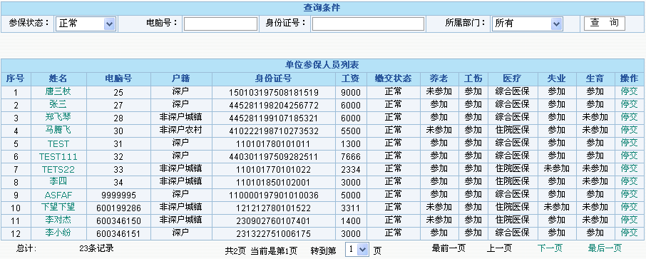
- 选择停交原因，点“提交”按钮
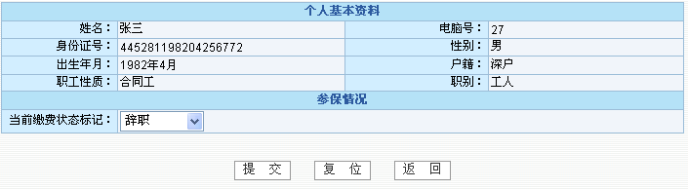
- 本月已做台帐的单位或是19日以前提交的申报数据实时生效，可在申报成功数据或是申报失败数据中查询到申报结果。若是19日以后并且单位没有做台帐，则在申报数据管理中可查到申报数据，可在下月重新确认。

恢复参保（非审批业务）
功能说明：
员工在本单位处于“停交”状态，重新建立劳动关系，申请恢复参保。
操作步骤：
- 登陆系统，选择“单位申报业务>>员工信息变更>>恢复参保”
- 进入恢复参保页面。
- 查询要恢复参保的人员，点“恢复参保”链接
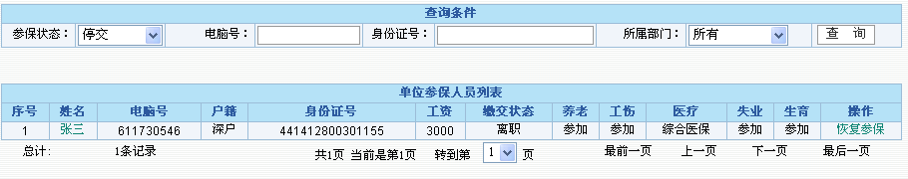
- 输入参保数据，点提交。
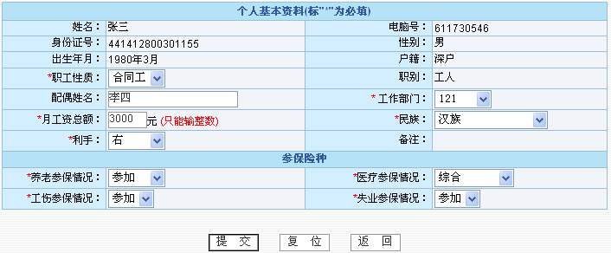
- 提交确认，可以点“修改”按钮重新修改申报数据，确认后不允许修改或删除。

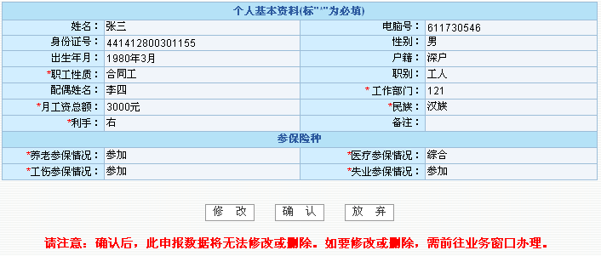
- 本月已做台帐的单位或是19日以前提交的申报数据实时生效，可在申报成功数据或是申报失败数据中查询到申报结果。若是19日以后并且单位没有做台帐，则在申报数据管理中可查到申报数据，可在下月重新确认。

修改工资（非审批业务）
功能说明：
本单位员工工资变动。 修改工资直接生效，不需到窗口审批。
操作步骤：
- 登陆系统，选择“单位申报业务>>员工信息变更>>修改工资”
- 进入修改工资页面。
- 查询要修改工资的人员，点“修改工资”链接
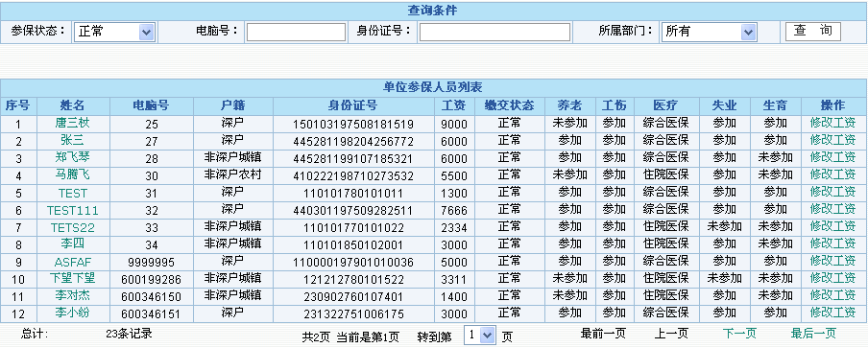
- 输入新工资，工资必须为整数，并且不能低于深圳市最低工资标准，点“提交”按钮
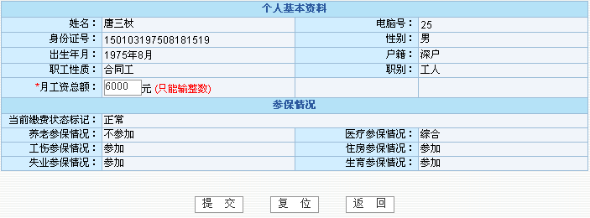
- 本月已做台帐的单位或是19日以前提交的申报数据实时生效，可在申报成功数据或是申报失败数据中查询到申报结果。若是19日以后并且单位没有做台帐，则在申报数据管理中可查到申报数据，可在下月重新确认。

参保险种变更（非审批业务）
功能说明：
对本单位员工参保的险种变更。
操作步骤：
- 登陆系统，选择“单位申报业务>>员工信息变更>>参保险种变更”
- 进入参保险种变更页面。
- 查询要修改参保险种的人员，点“参保险种变更”链接。
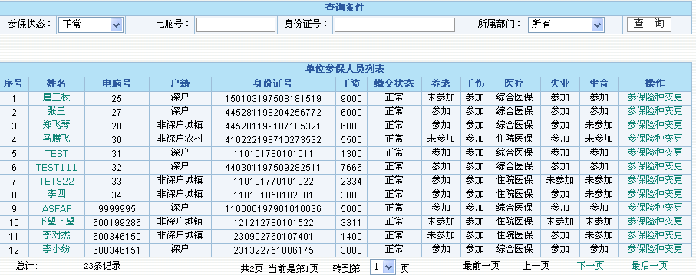
- 选择参保险种，点“提交”按钮。
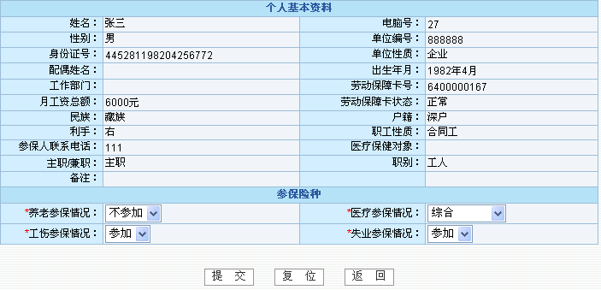
- 本月已做台帐的单位或是19日以前提交的申报数据实时生效，可在申报成功数据或是申报失败数据中查询到申报结果。若是19日以后并且单位没有做台帐，则在申报数据管理中可查到申报数据，可在下月重新确认。

调入（非审批业务）

功能说明：
已有本市社保电脑号在本市仍保存有参保记录且个人状态为停交或单位停交的员工调入到新单位参保。如原单位员工是非停交状态，可通过录入参保人姓名与我局征收系统核对正确后可调入本单位参保。
操作步骤：
- 登陆系统，选择“单位申报业务>>员工信息变更>>调入”
- 进入调入页面。
- 输入调入人员身份证号和个人电脑号。
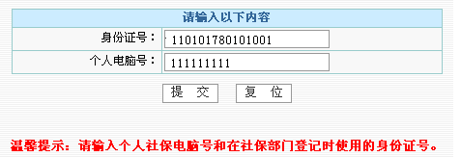
- 若此人仍在正常参保，需要输入姓名。
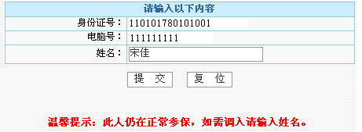
- 输入参保信息，提交。
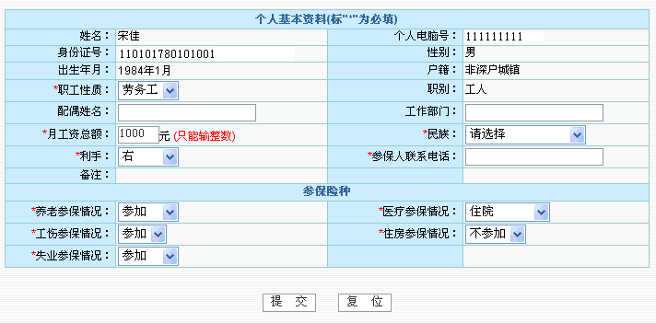
- 确认参保信息，点“修改”按钮可以再次修改，点“确认”按钮提交申报信息。
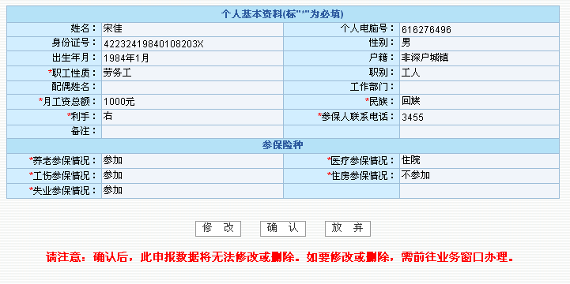
- 本月已做台帐的单位或是19日以前提交的申报数据实时生效，可在申报成功数据或是申报失败数据中查询到申报结果。若是19日以后并且单位没有做台帐，则在申报数据管理中可查到申报数据，可在下月重新确认。

其他信息变更（非审批业务）
功能说明：
本单位员工信息中的工作部门、手机号码、民族、配偶姓名发生变更，此申报不需到窗口审批。
操作步骤：
- 登陆系统，选择“单位申报业务>>员工信息变更>>其他信息变更”
- 进入其他信息变更页面。
- 查询要修改信息的人员，点“其他信息变更”链接
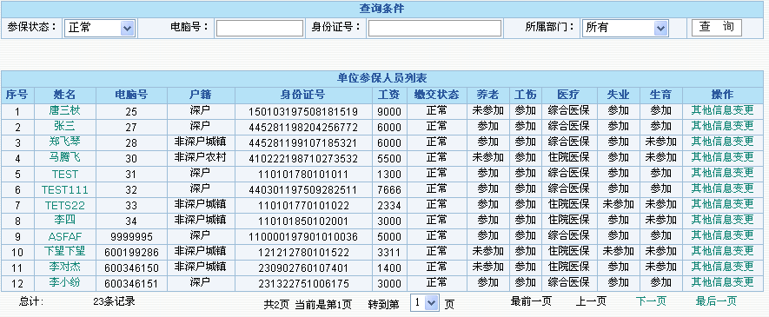
- 选择要修改的事项，点“下一步”按钮
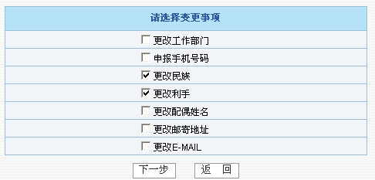
- 输入修改信息，点“提交”按钮
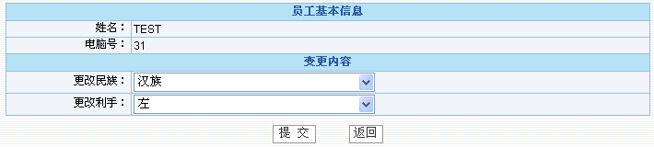
- 修改信息即时生效。

重要信息变更（需审批业务）
功能说明：
本单位员工信息中的姓名、身份证号、户籍变更的业务，申请后打印出业务报表，并按报表上所提示的“应提供的材料”准备好后，向系统所提示的社保机构递交材料，经社保机构受理后可在网上查询到审批结果。以上变更内容可多选。
操作步骤：
- 登陆系统，选择“单位申报业务>>员工信息变更>>重要信息变更”
- 进入重要信息变更页面。
- 查询要修改信息的人员，点“重要信息变更”链接
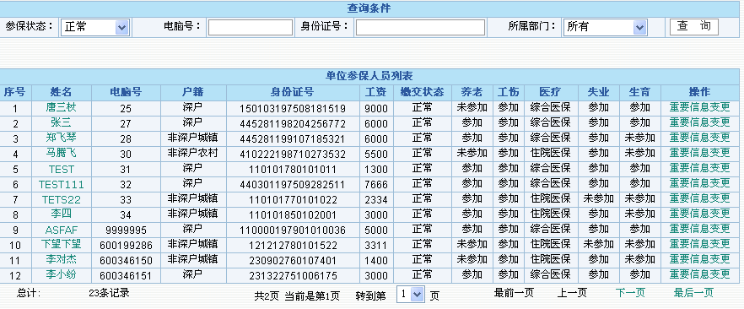
- 选择要修改的事项，点“下一步”按钮
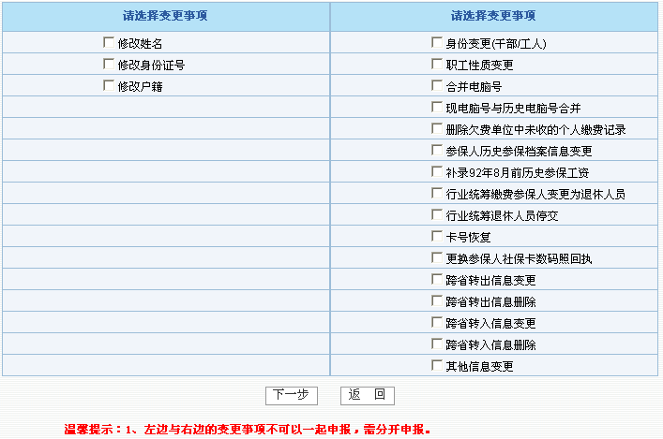
- 输入修改信息，点“上报打印”按钮
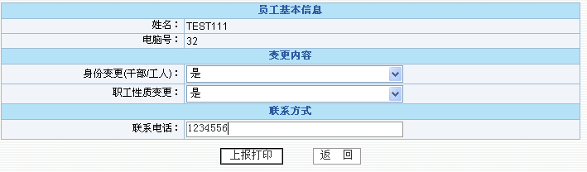
- 在打印页面打印申报表，并按报表上所提示的“应提供的材料”准备好后，向系统所提示的社保机构递交材料。
- 在“员工信息变更办理结果”中可查看申报数据办理结果，对未审批的数据可以撤消申报或打印申请表。

补交养老（92年8月以前）（需审批业务）
功能说明：
申请后打印出业务报表，并按报表上所提示的“应提供的材料”准备好后，向系统所提示的社保机构递交材料，经社保机构受理后可在网上查询到审批结果。以上变更内容可多选。
操作步骤：
- 登陆系统，选择“单位申报业务>>员工信息变更>>补交养老（92年8月以前）”
- 进入补交养老页面。
- 查询要补交的人员，点“补交养老（92年8月以前）”链接。（只有深户可以补交92年8月以前的养老费用）
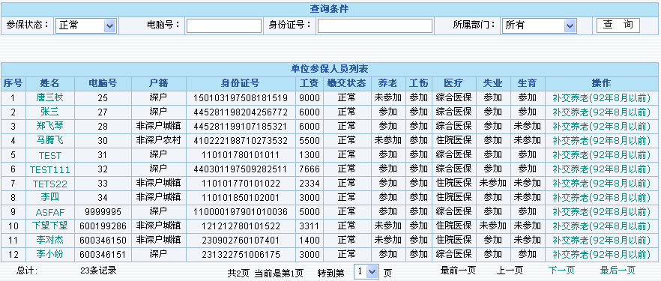
- 输入户口进入深圳时间、联系电话
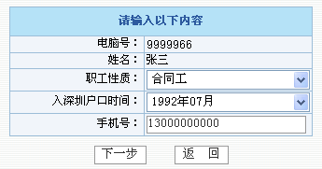
- 点“缴交明细查询”可查看该员工缴费明细
- 输入补交内容，点“打印上报”。
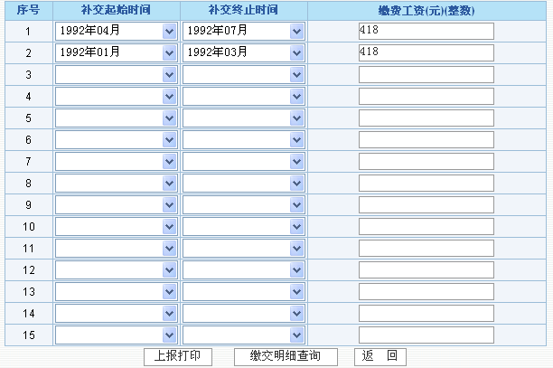
- 点击“缴交明细查询”可查看该员工缴交明细
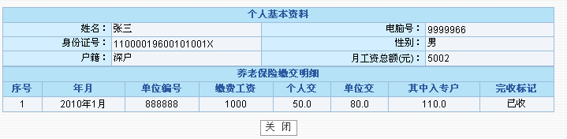
- 在打印页面打印申报表，并按报表上所提示的“应提供的材料”准备好后，向系统所提示的社保机构递交材料。
- 在“补交养老保险费办理结果”中可查看申报数据办理结果，对未审批的数据可以撤消申报或打印申请表。

补交养老（92年8月以后）（需审批业务）
功能说明：
申请后打印出业务报表，并按报表上所提示的“应提供的材料”准备好后，向系统所提示的社保机构递交材料，经社保机构受理后可在网上查询到审批结果。以上变更内容可多选。
操作步骤：
- 登陆系统，选择“单位申报业务>>员工信息变更>>补交养老（92年8月以后）”。
- 进入补交养老（92年8月以后）页面。
- 查询要补交的人员，点“补交养老（92年8月以前）”链接。
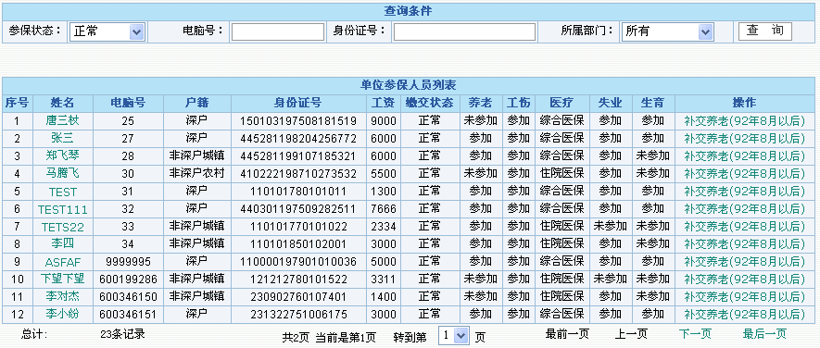
- 输入联系电话。
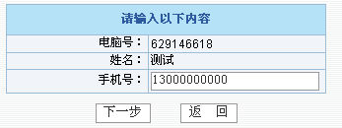
- 点“缴交明细查询”可查看该员工缴费明细
- 输入补交内容，点“打印上报”。
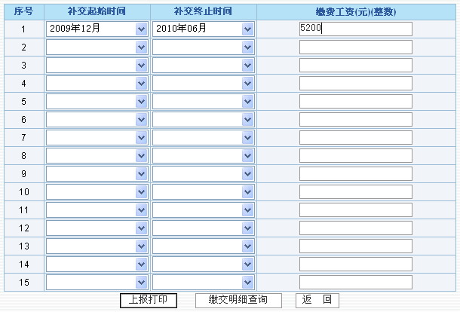
- 点击“缴交明细查询”可查看该员工缴交明细
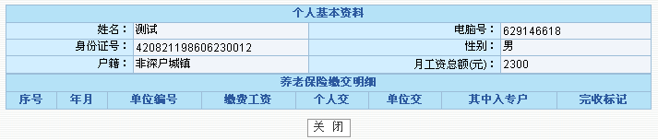
- 在打印页面打印申报表，并按报表上所提示的“应提供的材料”准备好后，向系统所提示的社保机构递交材料。
- 在“补交养老保险费办理结果”中可查看申报数据办理结果，对未审批的数据可以撤消申报或打印申请表。

业务申报批量上传
本功能权限属于：具有企业网上申报“申报”权限的企业用户。
为了方便员工人数比较多的企业网上申报业务，我局提供了批量上传业务的功能，企业可将参保员工的信息在电子表格中录入，建立电子文件，再将电子文件上传到我局征收系统中，经我局征收部门审核后生效。主要开通过了如下几项业务：

批量上传新增

功能说明：
通过该系统上传电子表格模板，模板的格式不能改动。
操作步骤：
- 登陆系统，选择“单位申报业务>>业务申报批量上传>>批量上传新增”。
- 进入批量上传新增页面。
- 在最新模板上按要求填写上传数据（最新模板在帮助中可下载，见7.2.2）
- 上传文件。
- 上传成功后在申报数据管理（参见3.4）中可以看到申报数据。若存在上传失败数据，系统提供下载并提示出错原因。
- 批量上传操作完后，在“申报数据管理”中对申报数据进行确认数据才能生效。
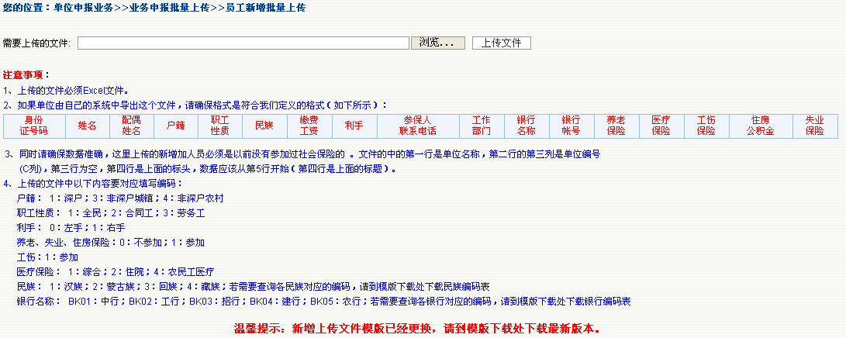

批量上传停交
功能说明：
通过该系统上传电子表格模板，模板的格式不能改动。
操作步骤：
- 登陆系统，选择“单位申报业务>>业务申报批量上传>>批量上传停交”。
- 进入批量上传停交页面。
- 在最新模板上按要求填写上传数据（最新模板在帮助中可下载，见7.2.2）
- 上传文件。
- 上传成功后在申报数据管理（参见3.4）中可以看到申报数据。若存在上传失败数据，系统提供下载并提示出错原因。
- 批量上传操作完后，在“申报数据管理”中对申报数据进行确认数据才能生效。
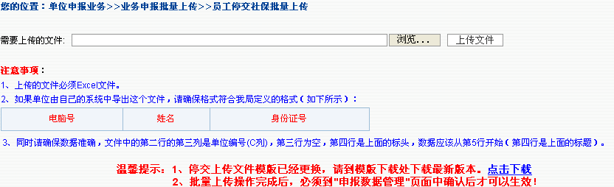

批量上传修改工资
功能说明：
通过该系统上传电子表格模板，模板的格式不能改动。
操作步骤：
- 登陆系统，选择“单位申报业务>>业务申报批量上传>>批量上传修改工资”。
- 进入批量上传修改工资页面。
- 在最新模板上按要求填写上传数据（最新模板在帮助中可下载，见7.2.2）
- 上传文件。
- 上传成功后在申报数据管理（参见3.4）中可以看到申报数据。若存在上传失败数据，系统提供下载并提示出错原因。
- 批量上传操作完后，在“申报数据管理”中对申报数据进行确认数据才能生效。
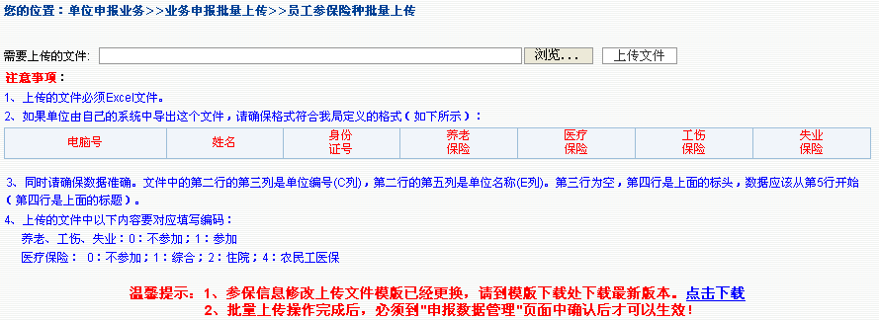

批量上传参保险种变更
功能说明：
通过该系统上传电子表格模板，模板的格式不能改动。
操作步骤：
- 登陆系统，选择“单位申报业务>>业务申报批量上传>>批量上传参保险种变更”。
- 进入批量上传参保险种变更页面。
- 在最新模板上按要求填写上传数据（最新模板在帮助中可下载，见7.2.2）
- 上传文件。
- 上传成功后在申报数据管理（参见3.4）中可以看到申报数据。若存在上传失败数据，系统提供下载并提示出错原因。
- 批量上传操作完后，在“申报数据管理”中对申报数据进行确认数据才能生效。
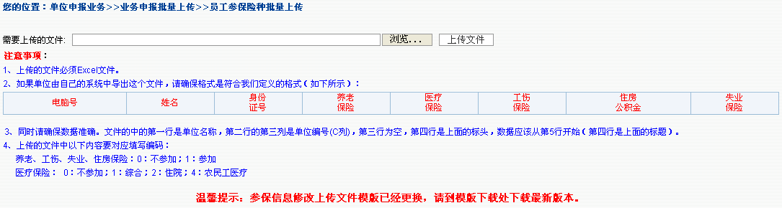

批量上传调入

功能说明：
通过该系统上传电子表格模板，模板的格式不能改动。
操作步骤：
- 登陆系统，选择“单位申报业务>>业务申报批量上传>>批量上传调入”。
- 进入批量上传调入页面。
- 在最新模板上按要求填写上传数据（最新模板在帮助中可下载，见7.2.2）
- 上传文件。
- 上传成功后在申报数据管理（参见3.4）中可以看到申报数据。若存在上传失败数据，系统提供下载并提示出错原因。
- 批量上传操作完后，在“申报数据管理”中对申报数据进行确认数据才能生效。
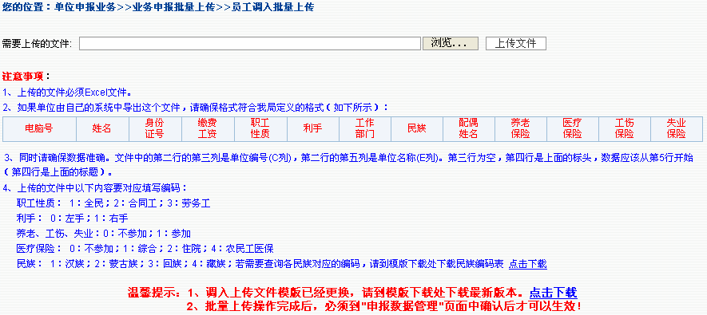

申报数据管理
本功能权限属于：具有企业网上申报“申报”权限的企业用户。
功能说明：
查询申报数据详细信息，并且可对申报数据进行确认、删除、打单。
操作步骤：
- 登陆系统，选择“单位申报业务>>申报数据管理”。
- 进入申报数据管理页面。
- 输入查询条件
- 点“确认”批量确认全部申报数据，可对指定申报类型批量确认。
- 点“保存”可下载申报数据。
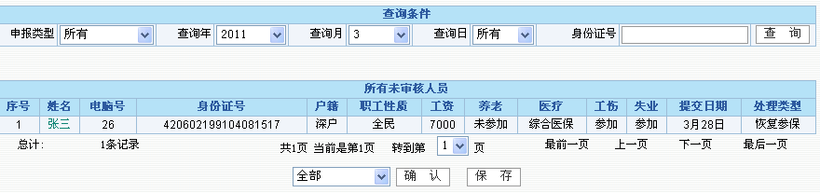
- 本月已做台帐的单位或是19日以前提交的申报数据实时生效，可在申报成功数据或是申报失败数据中查询到申报结果。若是19日以后并且单位没有做台帐，可在下月重新确认。

单位部门管理
本功能权限属于：具有企业网上申报“申报”权限的企业用户。
功能说明：
单位部门设置，建立单位部门后在单位员工管理中设置员工的所在部门，就可以按部门来对员工进行管理。
操作步骤：
- 登陆系统，选择“单位申报业务>>单位部门管理”。
- 进入单位部门管理页面。
- 输入部门ID、部门名称，点“保存”可新增部门。
- 对要修改的部门，点“修改”可修改部门名称。
- 对没有人员的部门可以删除。
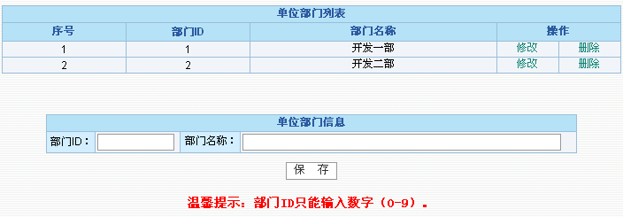

打印社保参保证明
本功能权限属于：企业网上申报通过CA认证的企业用户。
功能说明：
CA认证企业通过CA认证通道登录后，可以打印本单位员工的社保参保证明。
操作步骤：
- 登陆系统，选择“单位申报业务>>打印社保参保证明”。
- 进入打印社保参保证明页面，输入电脑号。
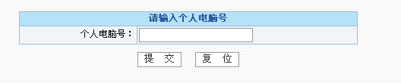
- 显示员工参保证明，可打印。
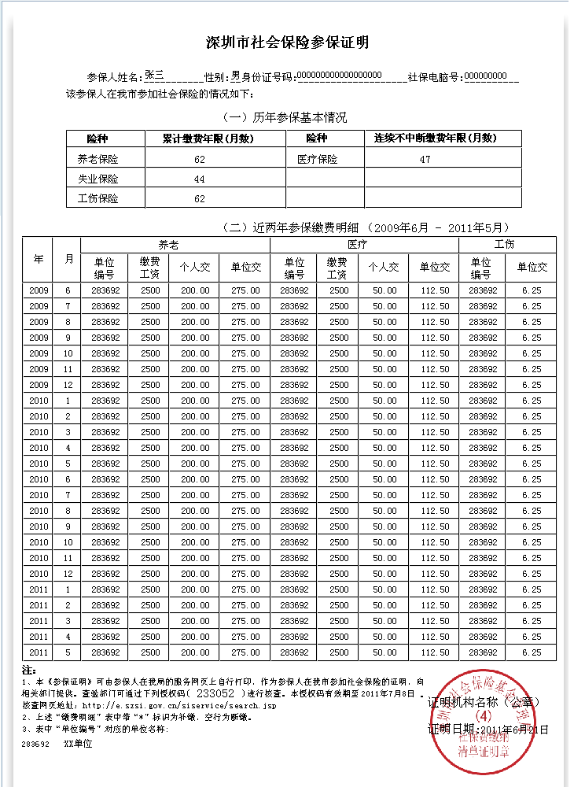

社会保障卡管理

社会保障卡制卡申请
本功能权限属于：具有企业网上申报“申报”权限的企业用户。

单笔申请制卡
功能说明：
原社保卡丢失申请制卡，一经申请原卡即时无效。
操作步骤：
- 登陆系统，选择“社会保障卡管理>>社会保障卡制卡申请>>单笔申请制卡”。
- 进入单笔申请制卡页面。
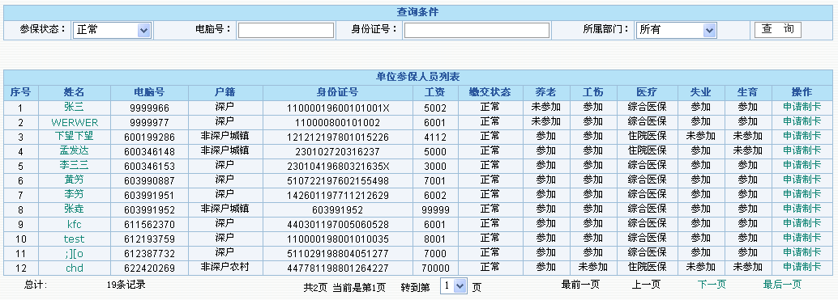
- 查询要申请制卡的人员，点“申请制卡”链接。
- 选择是否申请社会保障卡号为“是”，点“提交”链接。
- 如社会保障卡丢失，请先做挂失操作再申请制卡。
- 申请制卡后可以到“公告/提醒/查询>>网上申报业务查询>>申报成功数据”
或“申报失败数据”中查看申报审核后的反馈数据。 。

批量申请制卡
功能说明：
批量换新卡，通过该系统上传电子表格模板，模板的格式不能改动。
操作步骤：
- 登陆系统，选择“社会保障卡管理>>社会保障卡制卡申请>>批量申请制卡”。
- 进入批量以旧换新申请制卡页面。
- 在最新模板上按要求填写上传数据（最新模板在帮助中可下载，见7.2.2）
- 上传文件。
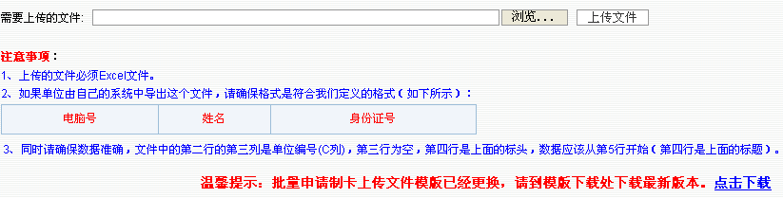

打印制卡清单
功能说明：
打印出所需制卡人员清单后，到社保制卡窗口缴交制卡费。
操作步骤：
- 登陆系统，选择“社会保障卡管理>>社会保障卡制卡申请>>打印制卡清单”。
- 进入打印制卡清单页面（菜单链接至卡管理系统）。

社会保障卡挂失业务
本功能权限属于：具有企业网上申报“申报”权限的企业用户。

卡挂失
功能说明：
将卡挂失，使此卡暂无效。
操作步骤：
- 登陆系统，选择“社会保障卡管理>>社会保障卡挂失业务>>卡挂失”。
- 进入卡挂失页面。
- 查询要申请挂失的人员，点“卡挂失”链接
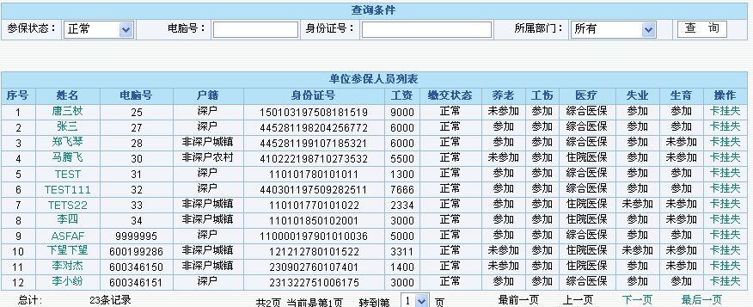
- 确认员工信息，点“挂失”按钮。
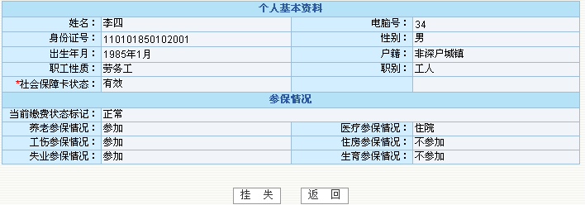
- 社保卡已挂失的不允许重复挂失。

卡取消挂失
功能说明：
将卡恢复，使此卡即时有效。
操作步骤：
- 登陆系统，选择“社会保障卡管理>>社会保障卡挂失业务>>卡取消挂失”。
- 进入卡取消挂失页面。
- 查询要取消挂失的人员，点“卡取消挂失”链接
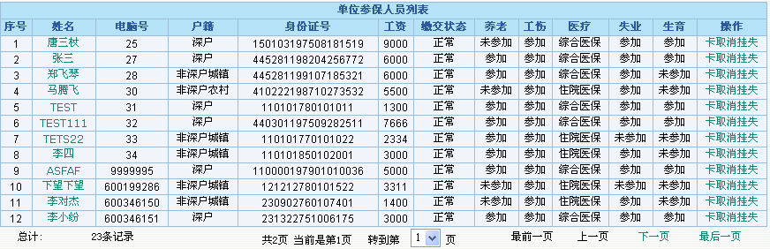
- 确认员工信息，点“恢复”按钮
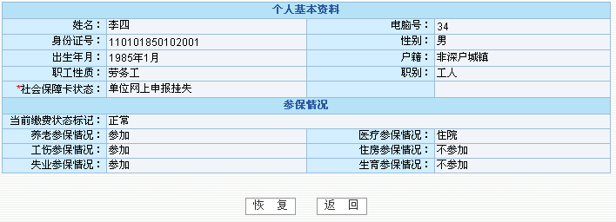
- 只有单位网上申报挂失才允许取消挂失。

自助缴费业务
本功能权限属于：具有企业网上申报“申报”权限并已开通CA的企业用户。

补交养老
功能说明：
本菜单提供为本单位员工补交养老功能，允许补交最近3个月的养老费用。
操作步骤：
- 登陆系统，选择“自助缴费业务>>补交养老”。
- 输入个人电脑号，点“下一步”
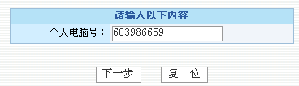
- 查看个人信息，点“下一步”
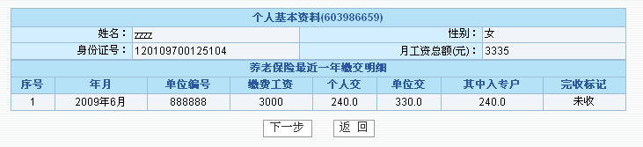
- 输入补交信息，点“下一步”（只能补交最近3个月）
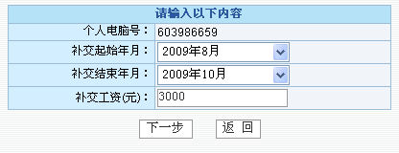
- 确认补交信息，点“下一步”
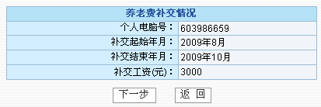

撤销补交养老
功能说明：
本菜单可查询补交养老记录，并可撤销补交操作。
操作步骤：
- 登陆系统，选择“自助缴费业务>>撤销补交养老”。
- 输入电脑号，查询要撤销的数据。
- 点“撤销补交”。
- 未生成台帐前都可以撤销补交。
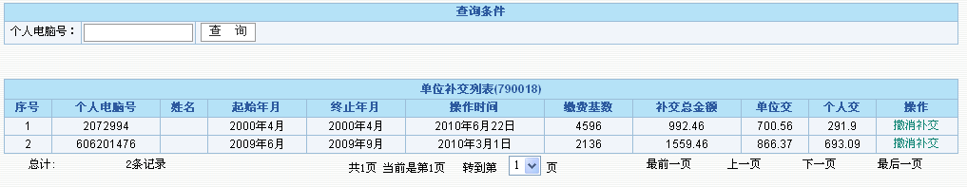

生成台帐
功能说明：
本菜单提供生成台帐功能，每月只能生成一次。
操作步骤：
- 登陆系统，选择“自助缴费业务>>生成台帐”。
- 点击按钮生成台帐。
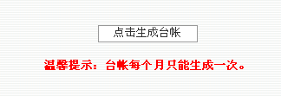
- 点“确认”按钮。
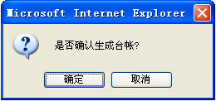

生成财务帐
功能说明：
本菜单提供生成财务帐功能，每月只能生成一次。
操作步骤：
- 登陆系统，选择“自助缴费业务>>生成财务帐”。
- 点击按钮生成财务帐。
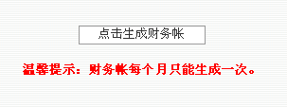
- 点“确认”按钮。

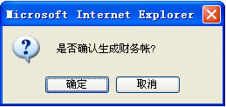

银行代扣
功能说明：
本菜单提供查看需缴纳社保费用功能。
操作步骤：
- 登陆系统，选择“自助缴费业务>>银行代扣”。
- 如果应缴金额合计等于0，则提示“贵单位没有需要缴纳的社保费用”。如果应缴金额合计大于0，则显示“提交”按钮，点击“提交”后发送银行代扣社保费用。
- 系统返回处理结果，如果处理成功，返回"操作成功"，处理不成功则返回失败原因。
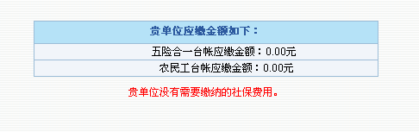

工伤事故申报

登记工伤事故
功能说明：
本菜单可查询本单位登记的工伤事故。
操作步骤：
- 登陆系统，选择“工伤事故申报>>登记工伤事故”。
- 输入工伤事故信息，点“提交”。
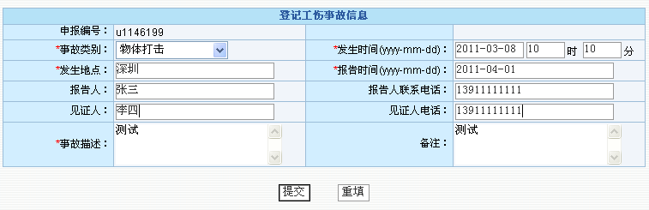
- 登记成功。
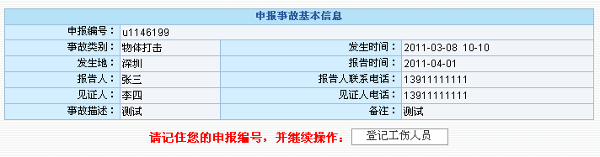
- 登记工伤人员，输入电脑号或身份证号，点提交。
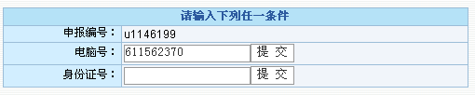
- 显示参保人基本信息，确定登记为工伤人员。

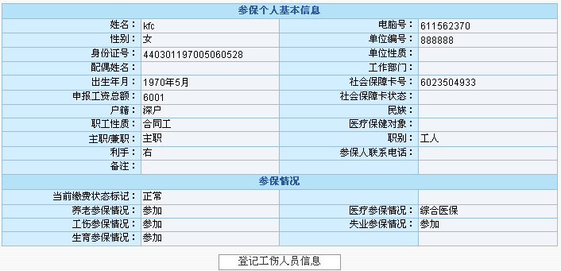
- 输入工伤数据，点“提交”按钮，登记成功后可以继续登记工伤人员。
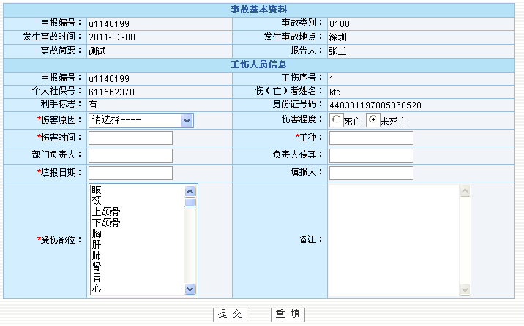

登记工伤人员
功能说明：
本菜单可登记本单位的工伤人员情况。
- 输入事故编号及员工电脑号或身份证号
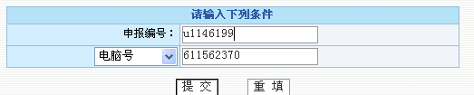
- 若事故未确认则不允许登记工伤人员，可到“申报数据管理”中进行确认。
- 显示参保人基本信息，确定登记为工伤人员。
- 输入工伤数据，点“提交”按钮 。

申报数据管理
功能说明：
本菜单可查询本单位登记的工伤事故，并对工伤事故确认。
操作步骤：
- 登陆系统，选择“工伤事故申报>>申报数据管理”。
- 点“确认”按钮可以对未确认的工伤事故及工伤人员进行批量确认。

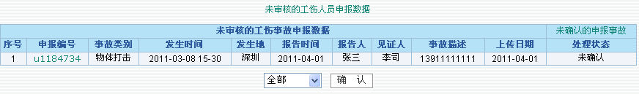

申报工伤事故查询
功能说明：
本菜单可查询工伤事故数据。
操作步骤：
- 登陆系统，选择“工伤事故申报>>申报工伤事故查询”。
- 可以根据电脑号、身份证号、社会保障卡号进行查询，输入查询条件，提交。
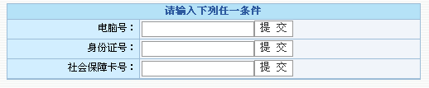
- 查看员工工伤信息。
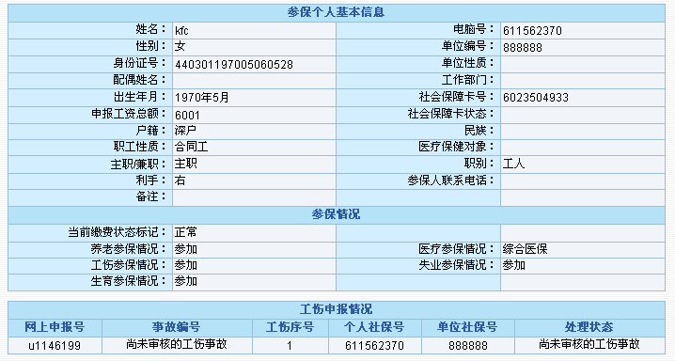

帮助/下载
本功能权限属于：具有企业网上申报“查询”权限的用户。

打印申请表
操作步骤：
- 登陆系统，选择“帮助>>打印申请表”。
- 选择要打印的申请表，点“打印”链接。
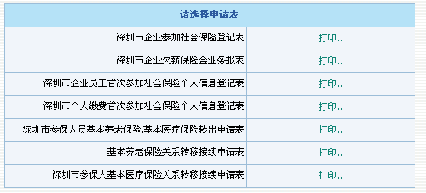

批量下载

在册人员批量工资下载
操作步骤：
- 登陆系统，选择“帮助>>批量下载>>在册人员批量工资下载”。
- 在列表上查看本单位员工工资。
- 点“保存”按钮可下载所有人员工资。
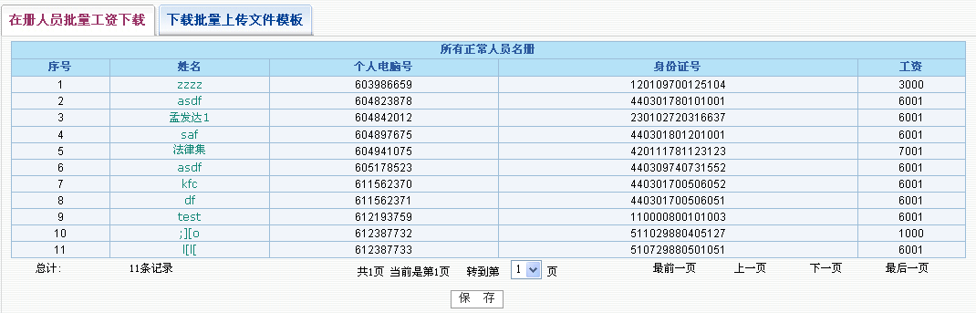

下载批量上传文件模板
操作步骤：
- 登陆系统，选择“帮助>>批量下载>>下载批量上传文件模板”。
- 在列表上点击模板名称可下载模板。
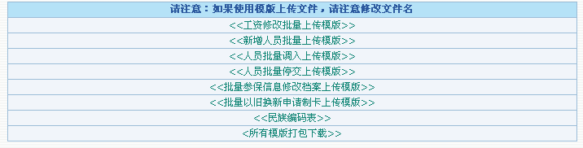

帮助文档下载
操作步骤：
- 登陆系统，选择“帮助>>批量下载>>帮助文档下载”。
- 在列表上点击“点击下载”链接可下载相应文档。
